
МИНОБРНАУКИ РОССИИ
Федеральное государственное бюджетное образовательное учреждение
высшего образования
«МИРЭА − Российский технологический университет»
РТУ МИРЭА
Институт информационных технологий (ИИТ)
Кафедра цифровой трансформации (ЦТ)

ОТЧЕТ ПО ПРАКТИЧЕСКОЙ РАБОТЕ
по дисциплине «Разработка баз данных»

Практическое занятие №8

Студенты группы ИНБО-01-17 | ИКБО-20-23 Комисарик М.А.  . | (подпись)
Ассистент | Брайловский А.В. | (подпись)
Отчет представлен | «___»________2025 г.

Москва 2025 г.

ПОСТАНОВКА ЗАДАЧИ
Цель работы: Освоение методов работы со сложными и неструктурированными типами данных (JSONB, BYTEA) в PostgreSQL, а также получение практических навыков реализации горизонтального масштабирования базы данных с помощью декларативного секционирования.
Постановка задачи:
- Хранение паролей (BYTEA).
- Создать справочную таблицу ролей и таблицу системных пользователей.
- В таблице пользователей предусмотреть поля для хранения «сырого» пароля и его хеша (тип BYTEA).
- Сохранить хеши паролей пользователей, используя функцию хеширования digest.
- Выполнить запрос, проверяющий соответствие введенного пароля сохраненному хешу. Одна проверка должна быть успешной, другая - нет.
- Секционирование таблицы логов.
- Создать новую секционированную таблицу для хранения логов событий.
- Использовать стратегию секционирования по диапазонам (RANGE) по полю даты.
- Создать две секции для периодов:
- 2-е полугодие 2024 (с 2024-07-01 по 2025-01-01).
- 1-е полугодие 2025 (с 2025-01-01 по 2025-07-01).
- Создать секцию по умолчанию, куда будут попадать все данные, выходящие за рамки указанных диапазонов.
- Генерация данных.
Написать скрипт на PL/pgSQL для генерации 20 000 записей в диапазоне дат, покрывающем созданные секции. Сгенерированные данные должны содержать JSON-структуру с различным набором полей для разных типов событий (например, чтобы логи «продажи» отличались по структуре от логов «входа»). Вывести сгенерированные данные – показать запросом SELECT, что данные успешно созданы и физически распределились по разным таблицам секциям.
- Анализ и поиск по JSONB.
Написать три запроса:
- Фильтрация по значению – найти записи, где числовое поле внутри JSON удовлетворяет математическому условию (например, > 800), используя операторы извлечения -> и ->>.
- Поиск по вхождению – найти записи, содержащие точный фрагмент JSON-структуры (например, {"quantity": 5}), используя оператор @>.
- Агрегация – посчитать сумму или среднее значение числового поля из JSON-документа.
- Модификация данных JSONB.
Продемонстрировать изменение данных внутри JSON-поля:
- Массовое добавление нового поля во все записи определенного типа.
- Точечное изменение значения по ключу в конкретной записи.

ХОД РАБОТЫ

Начальные данные
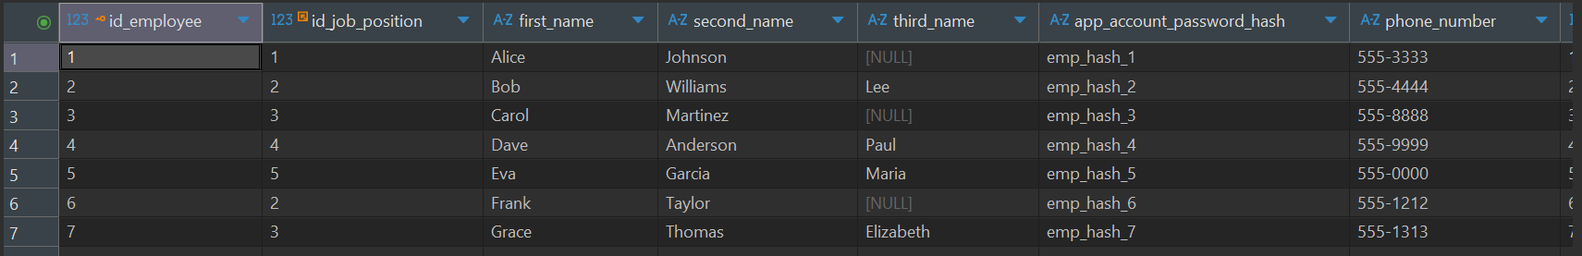
Рисунок 1 – Содержание таблицы employee
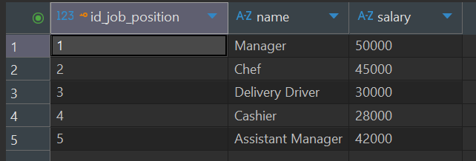
Рисунок 2 – Содержание таблицы job_position
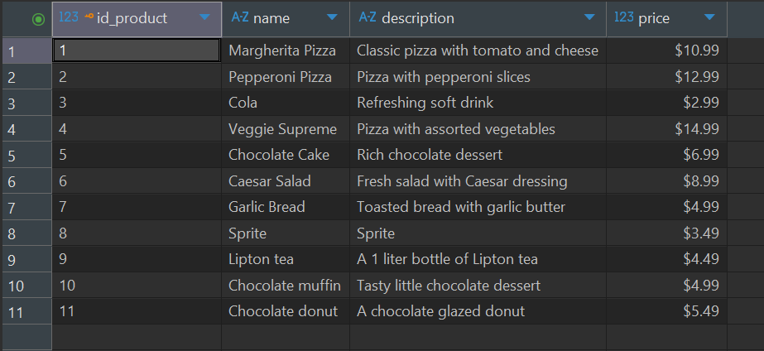
Рисунок 3 – Содержание таблицы product
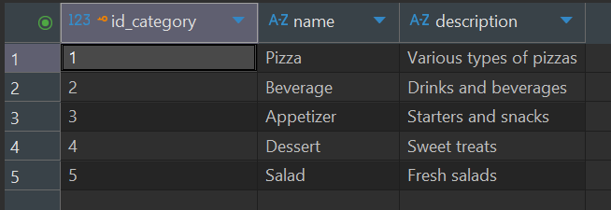
Рисунок 4 – Содержание таблицы category
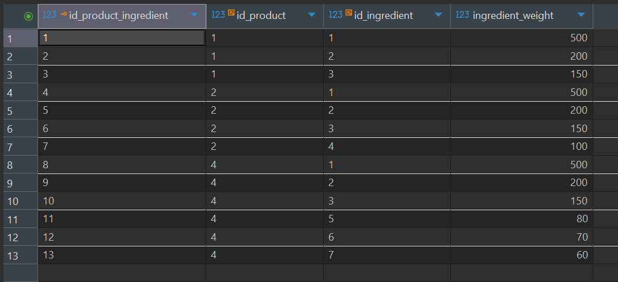
Рисунок 5 – Содержание таблицы product_ingredient
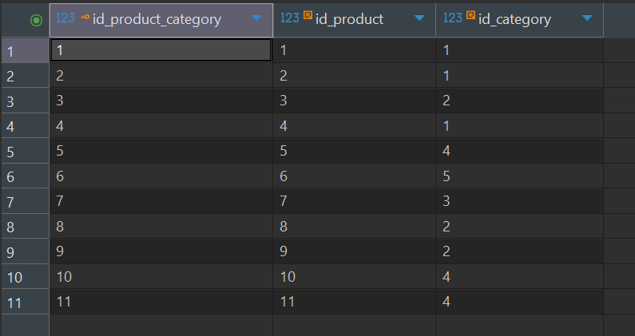
Рисунок 6 – Содержание таблицы product_category
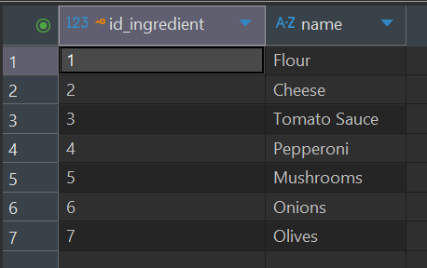
Рисунок 7 – Содержание таблицы ingredient
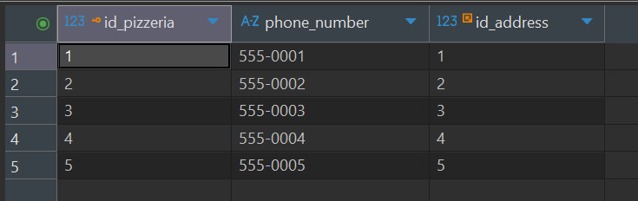
Рисунок 8 – Содержание таблицы pizzeria
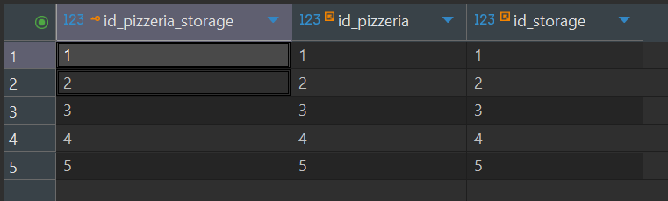
Рисунок 9 – Содержание таблицы pizzeria_storage
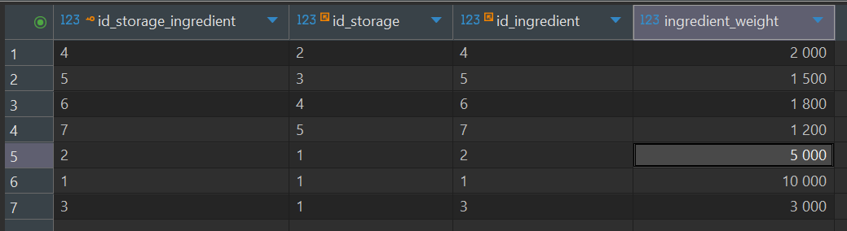
Рисунок 10 – Содержание таблицы storage_ingredient
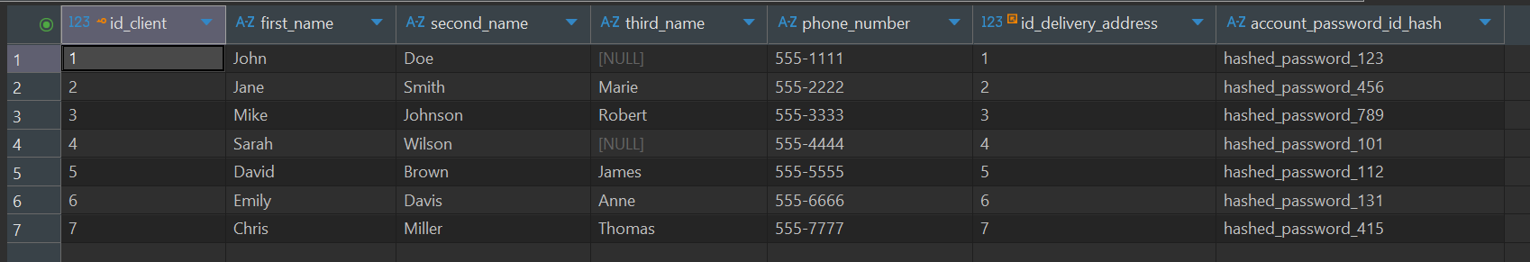
Рисунок 11 – Содержание таблицы client
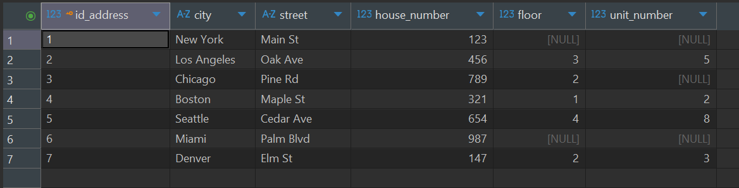
Рисунок 12 – Содержание таблицы address
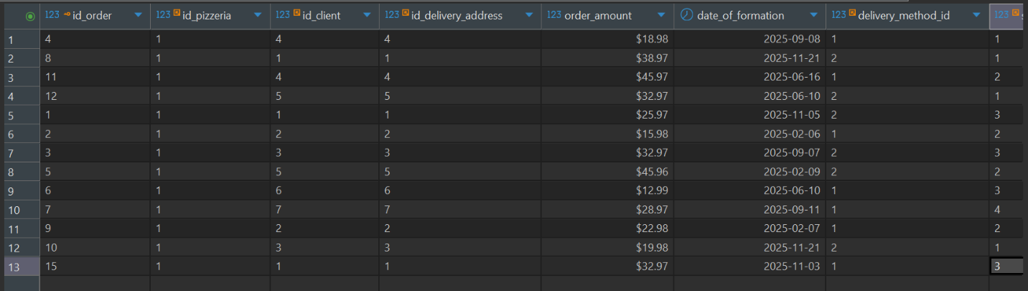
Рисунок 13 – Содержание таблицы _order.
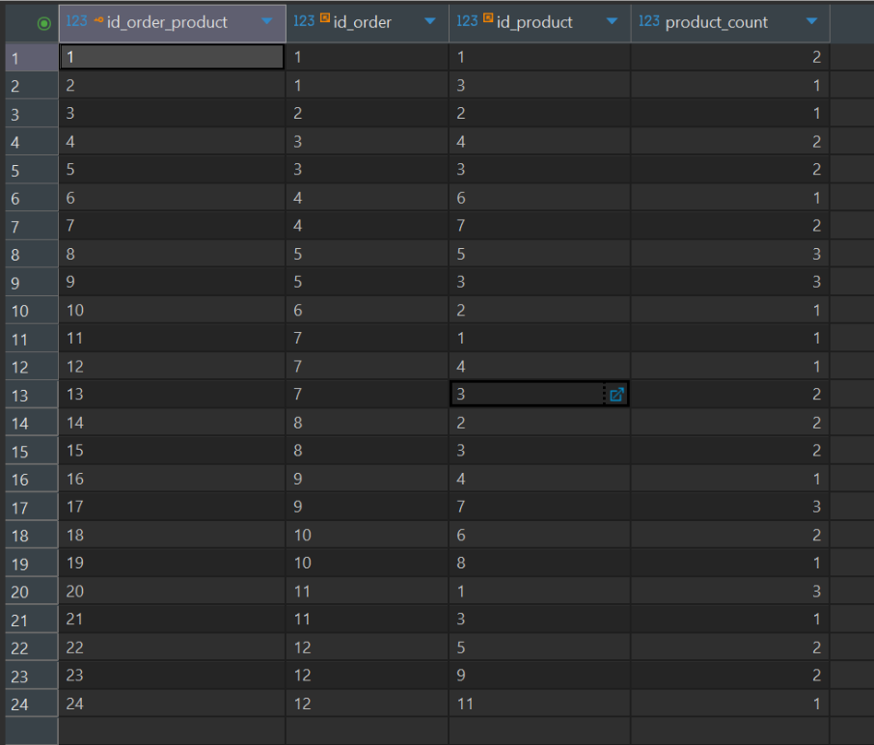
Рисунок 14 – Содержание таблицы order_product.
- Хранение паролей
Добавим столбец password_raw в таблицу employee (Рисунок 15).
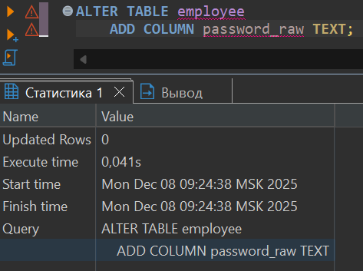
Рисунок 15 – Создание столбца с нехэшированным паролем
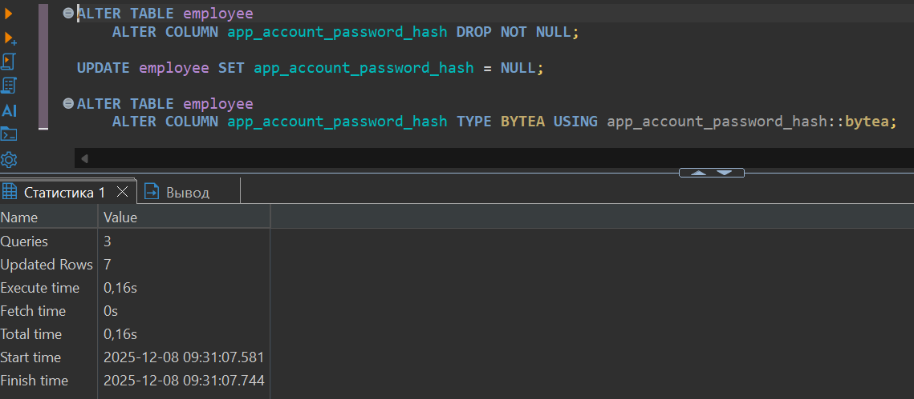
Рисунок 16 – Изменение типа столбца с хэшами паролей
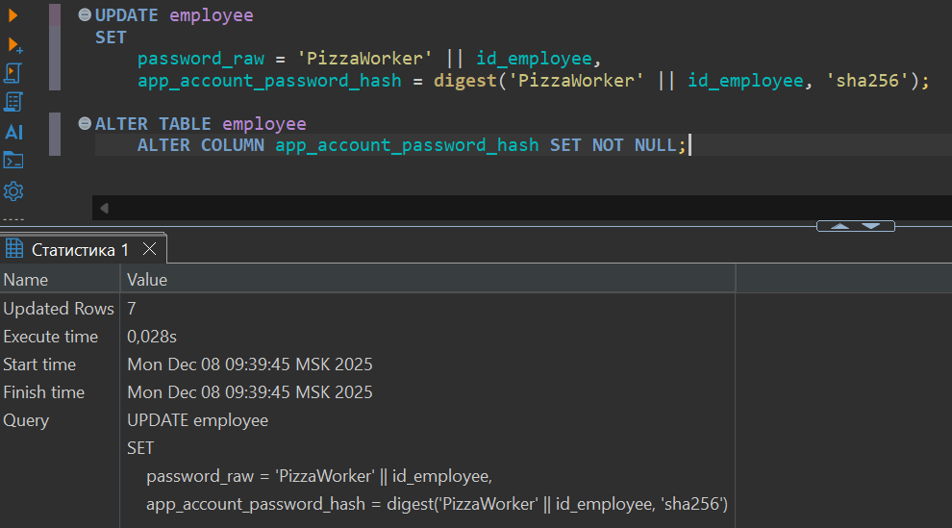
Рисунок 17 – Заполнение паролей с хэшами
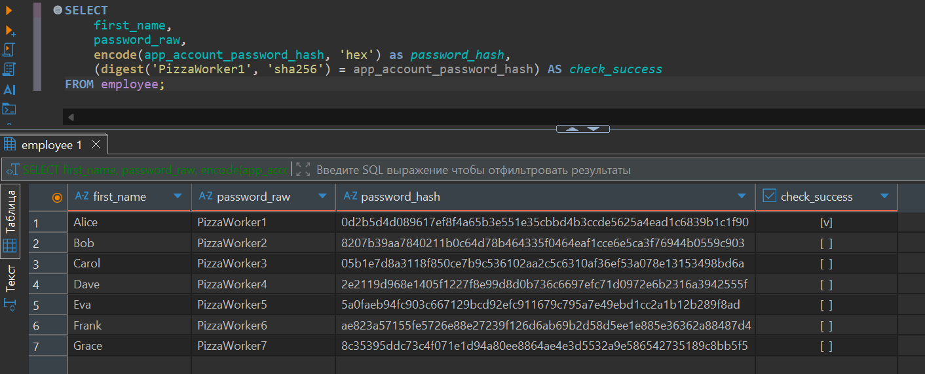
Рисунок 18 – Проверка паролей
- Секционирование таблицы логов
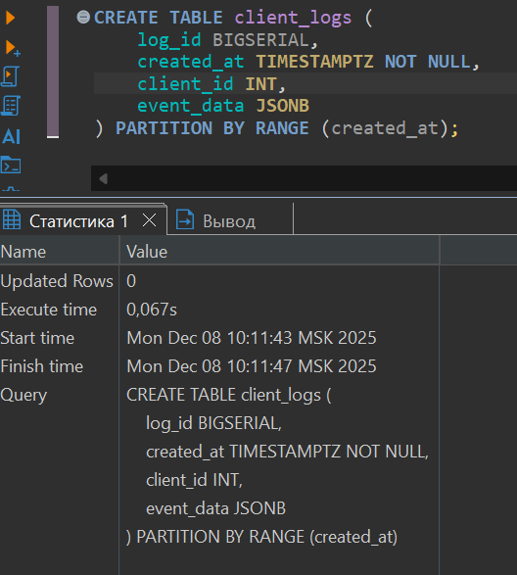
Рисунок 19 – Создание таблицы логов
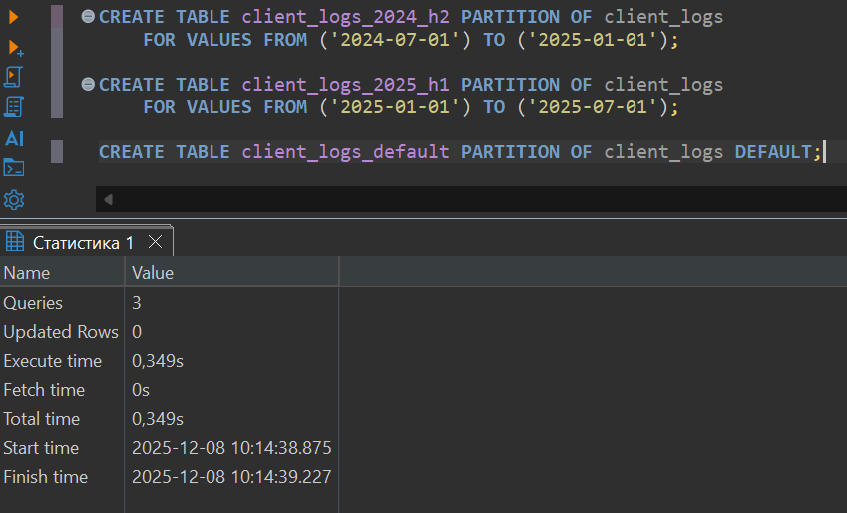
Рисунок 20 – Создание партиций
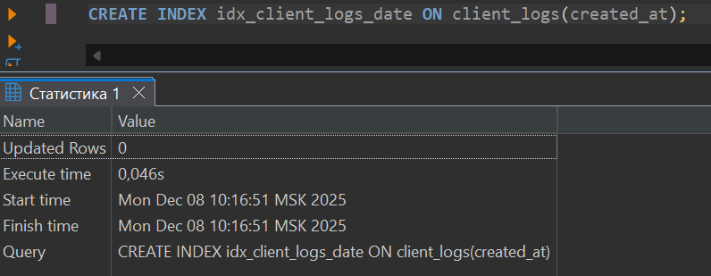
Рисунок 21 – Создание индекса
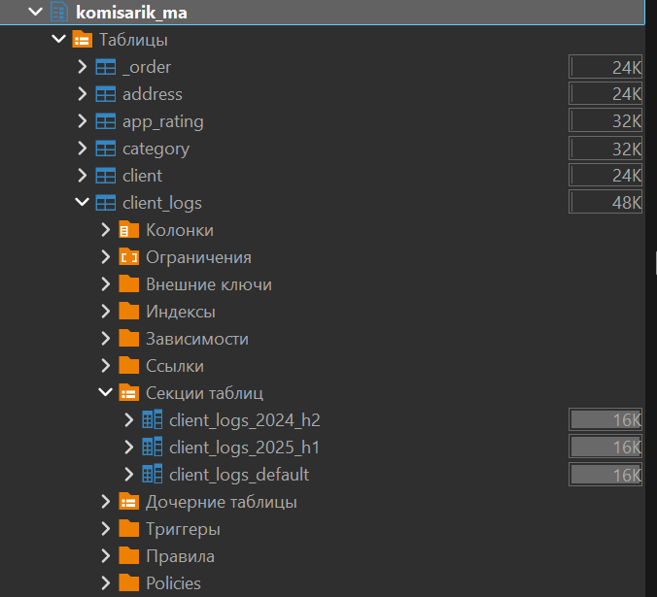
Рисунок 22 – Секции таблицы client_logs
- Генерация данных
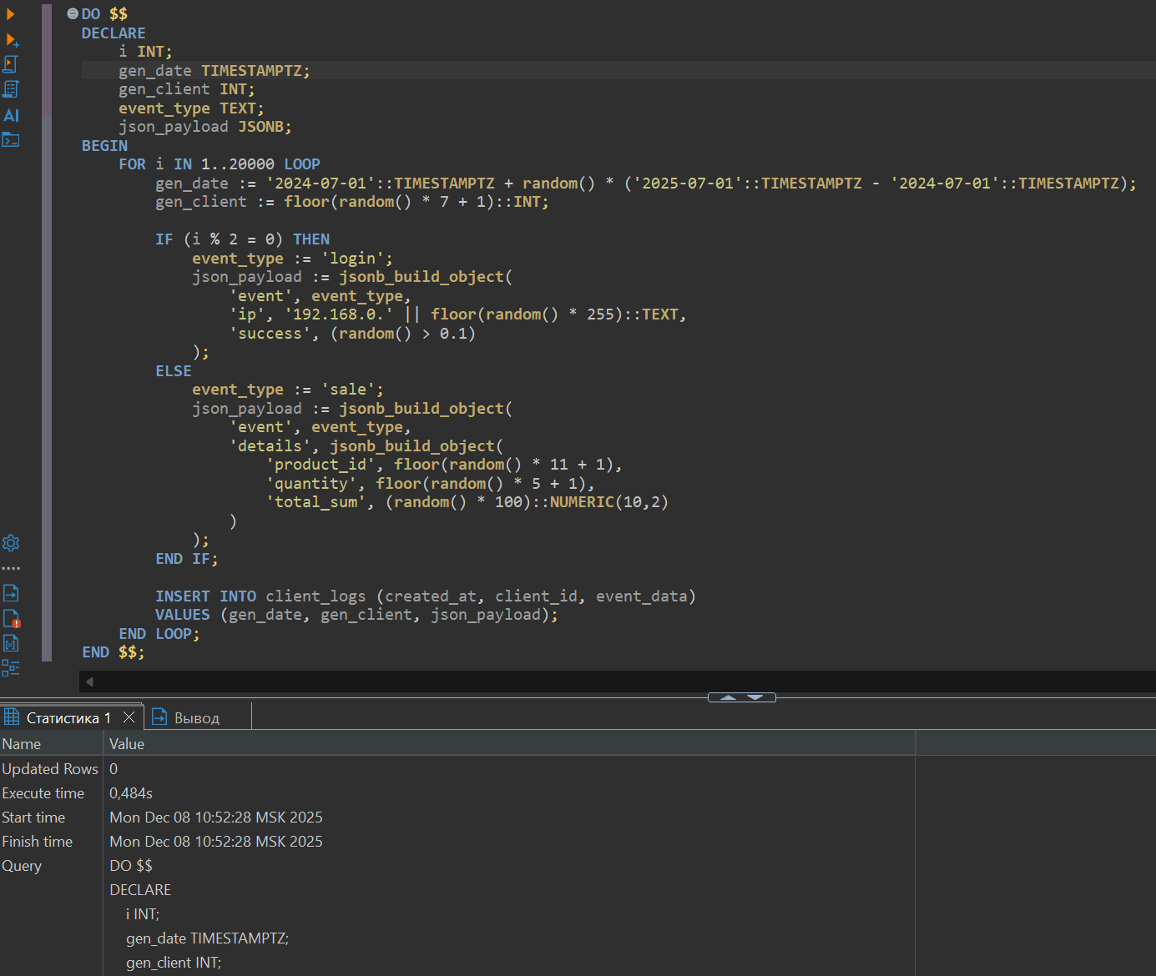
Рисунок 23 – Скрипт генерации данных
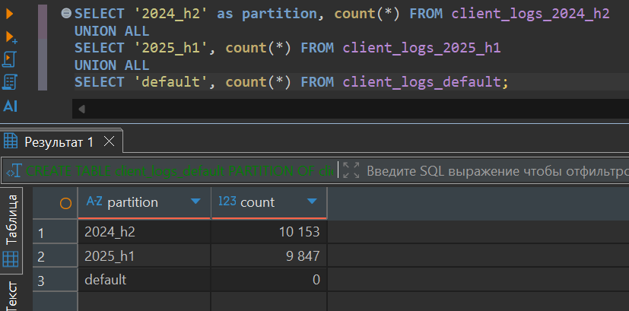
Рисунок 24 – Проверка генерации данных

- Анализ и поиск по JSONB
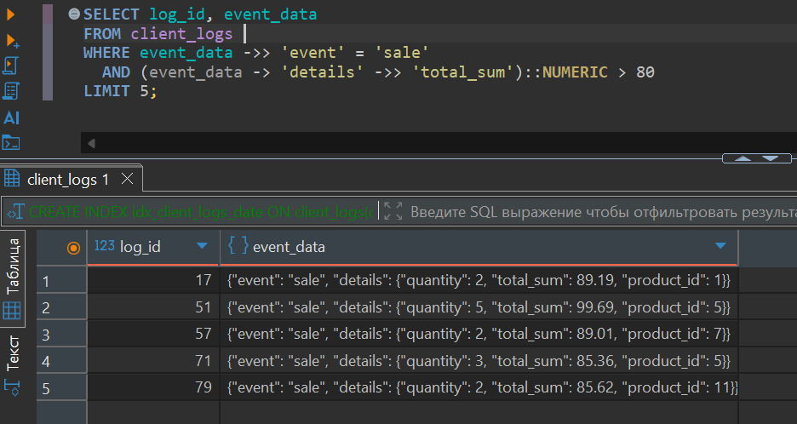
Рисунок 25 – Фильтрация по значению
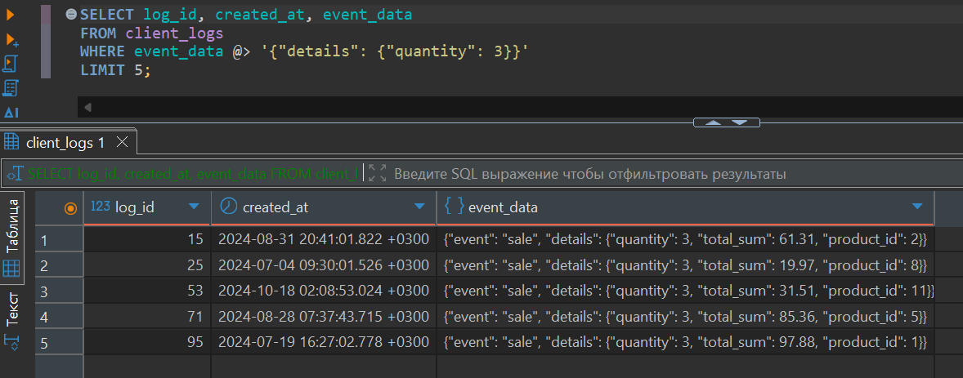
Рисунок 26 – Поиск по вхождению
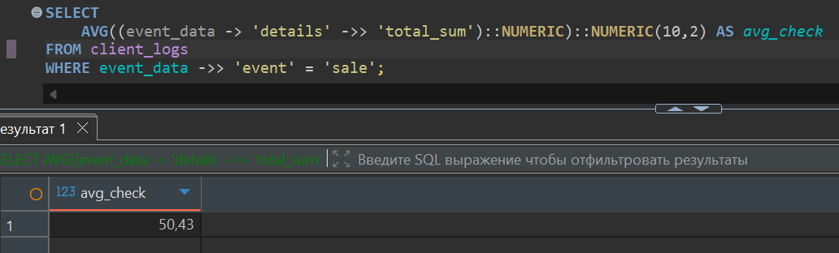
Рисунок 27 – Подсчет среднего значения
- Модификация данных JSONB
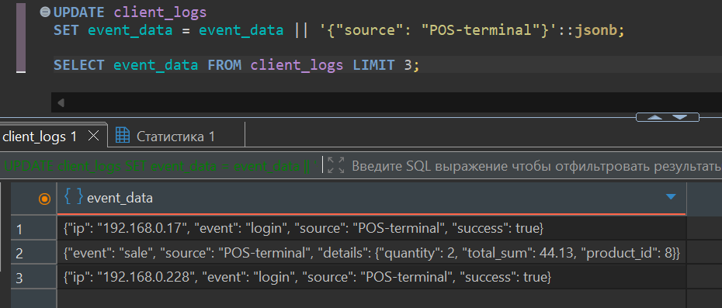
Рисунок 28 – Массовое изменение
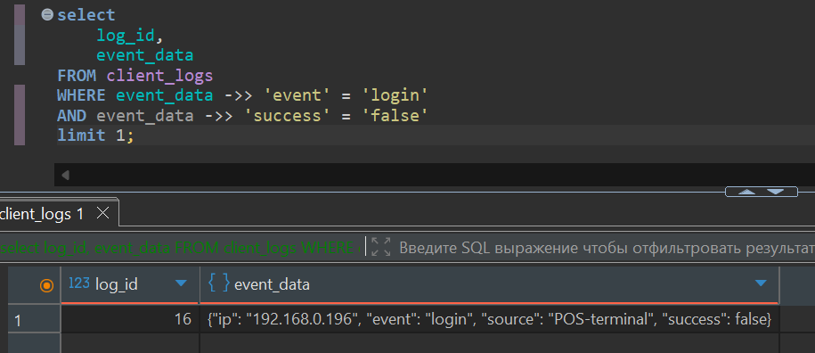
Рисунок 29 – Поиск записи для изменения статуса
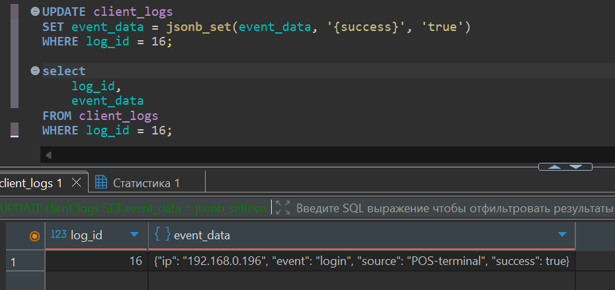
Рисунок 30 – Точечное изменение

